1. Pan X idzie do kasyna i chce zagrać na jednym z 3 automatów. Szansa wygrania w automacie pierwszym wynosi jak 1:3, w drugim 1:4, a w trzecim 1:5. Wybór automatu uzależnia od ilości kierów wylosowanych spośród 3 kart z talii 52 kart. Jeśli wylosuje większość kierów to wybiera automat 1, jeśli 1 kier, to automat 2 , a jeśli nie będzie kiera to automat 3. Oblicz prawdopodobieństwo tego, że Pan X przegra.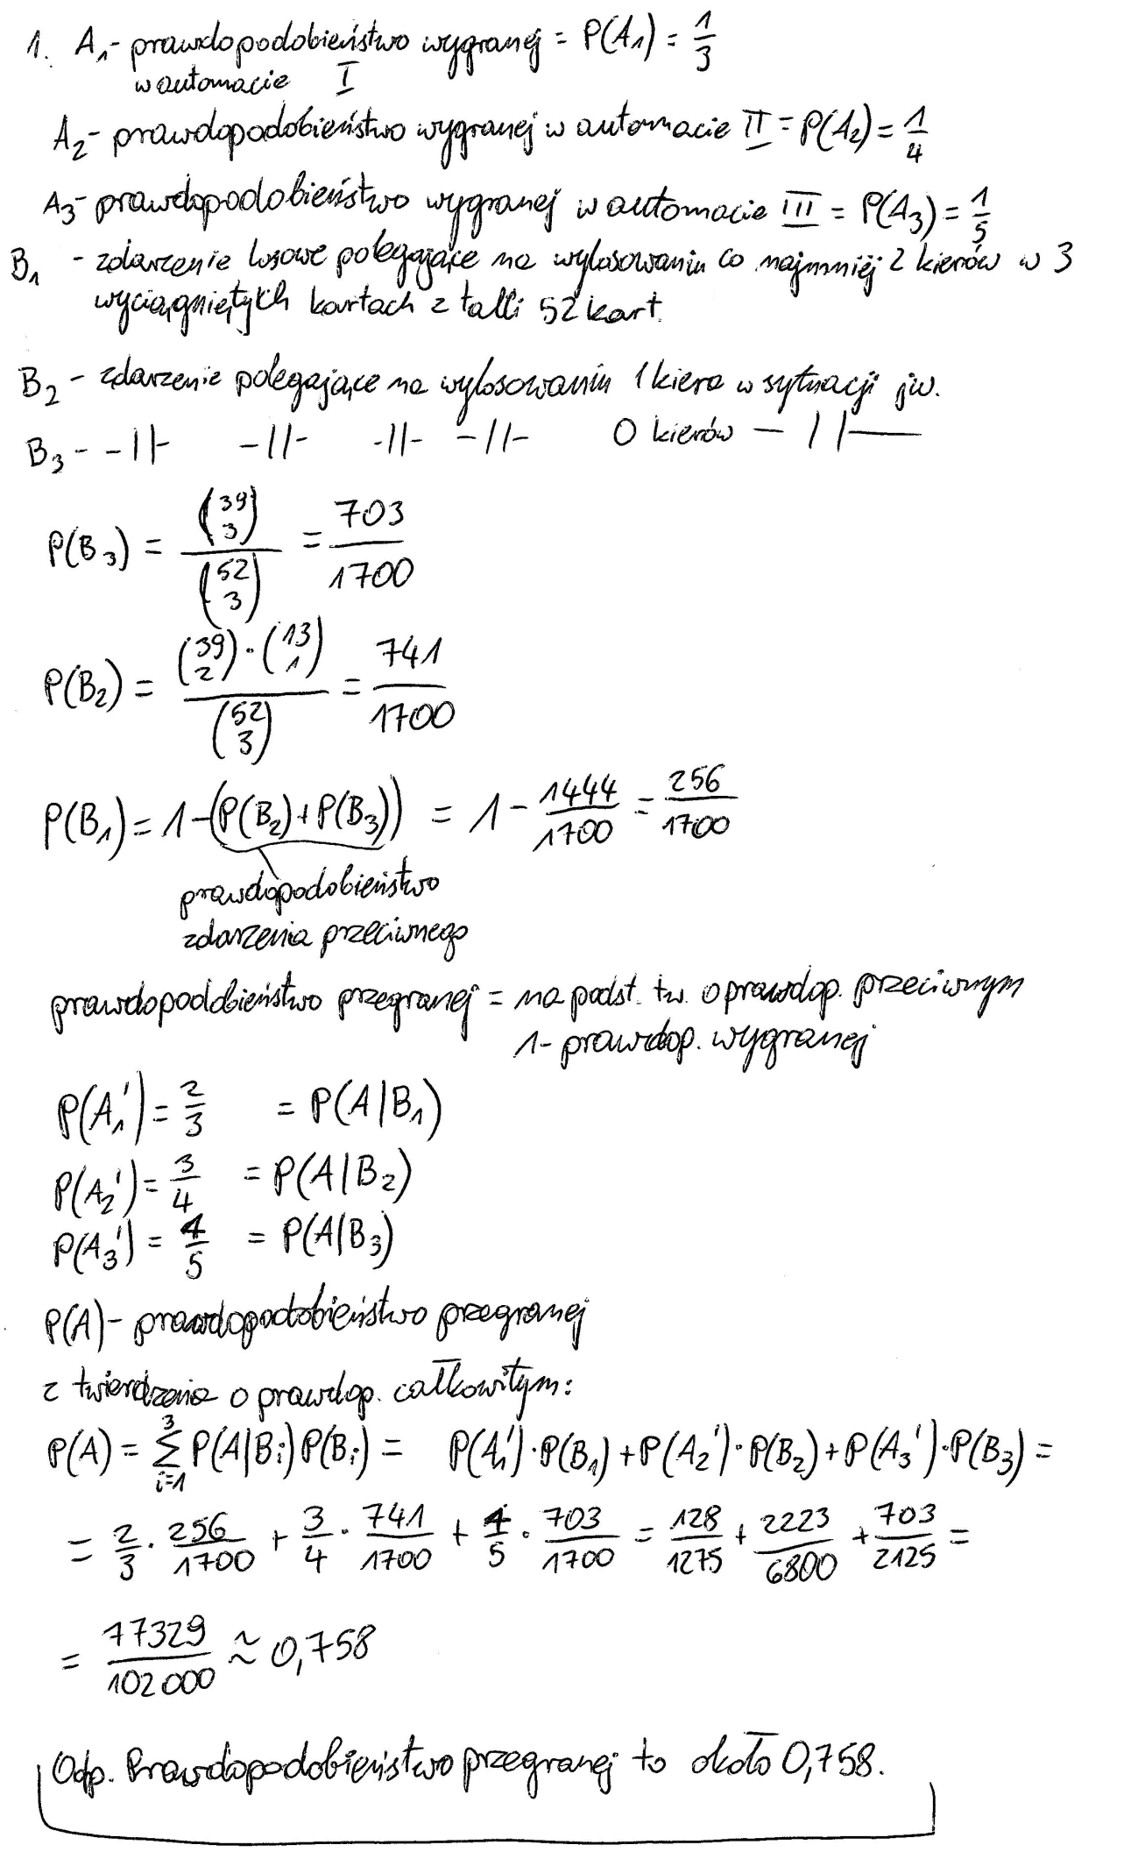
2. Mamy 3 urny U1, U2, U3. Urna U1 zawiera 4 kule czerwone i 3 zielone. W urnach U2, U3 znajdują się odpowiednio 4 kule białe, 6 czarnych oraz 6 białych i 2 czarne. Z urny U1 losujemy dwie kule. Jeżeli obie kule są czerwone, to losujemy jedną kulę z urny U2, w przeciwnym przypadku losujemy jedną kulę z urny U3. Oblicz prawdopodobieństwo wylosowania 2 kul czerwonych z urny U1, jeśli wiadomo, ze wylosowano kule czarną z którejś z pozostałych urn.
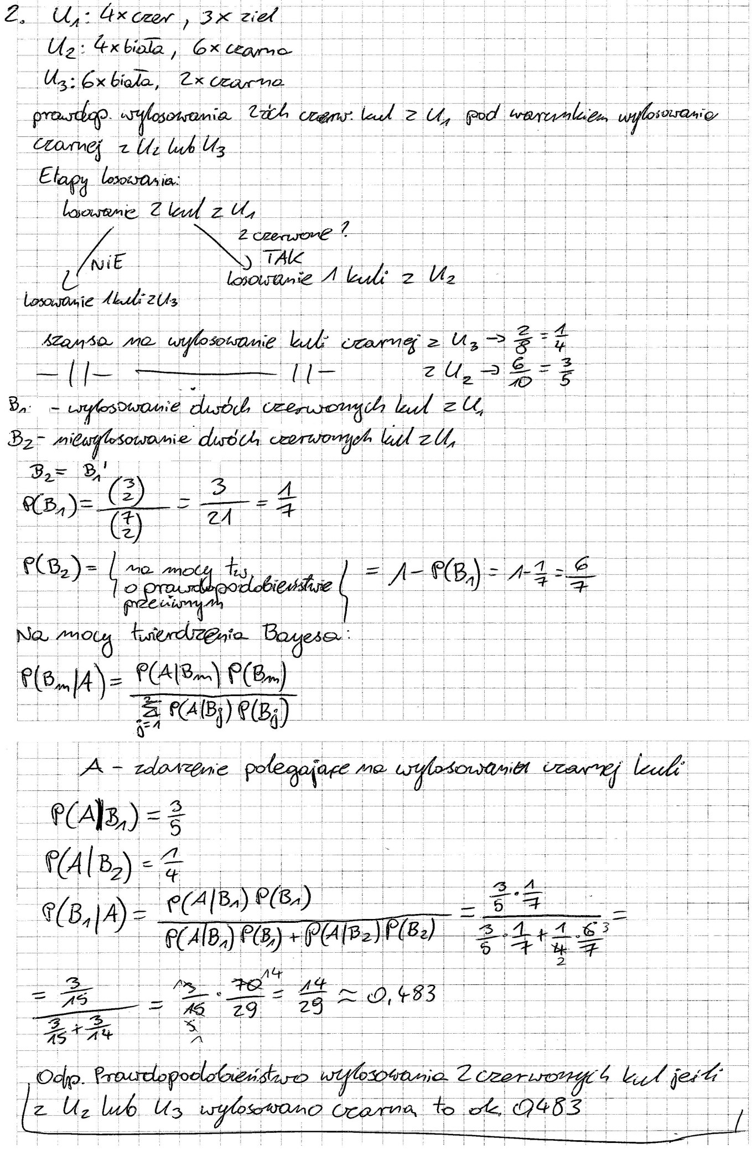
3. Rzucamy dwiema symetrycznymi kostkami do gry. Każdemu z rzutów przypisujemy sumę liczby oczek wyrzuconej na pierwszej i drugiej kostce. Podaj rozkład zmiennej losowej.
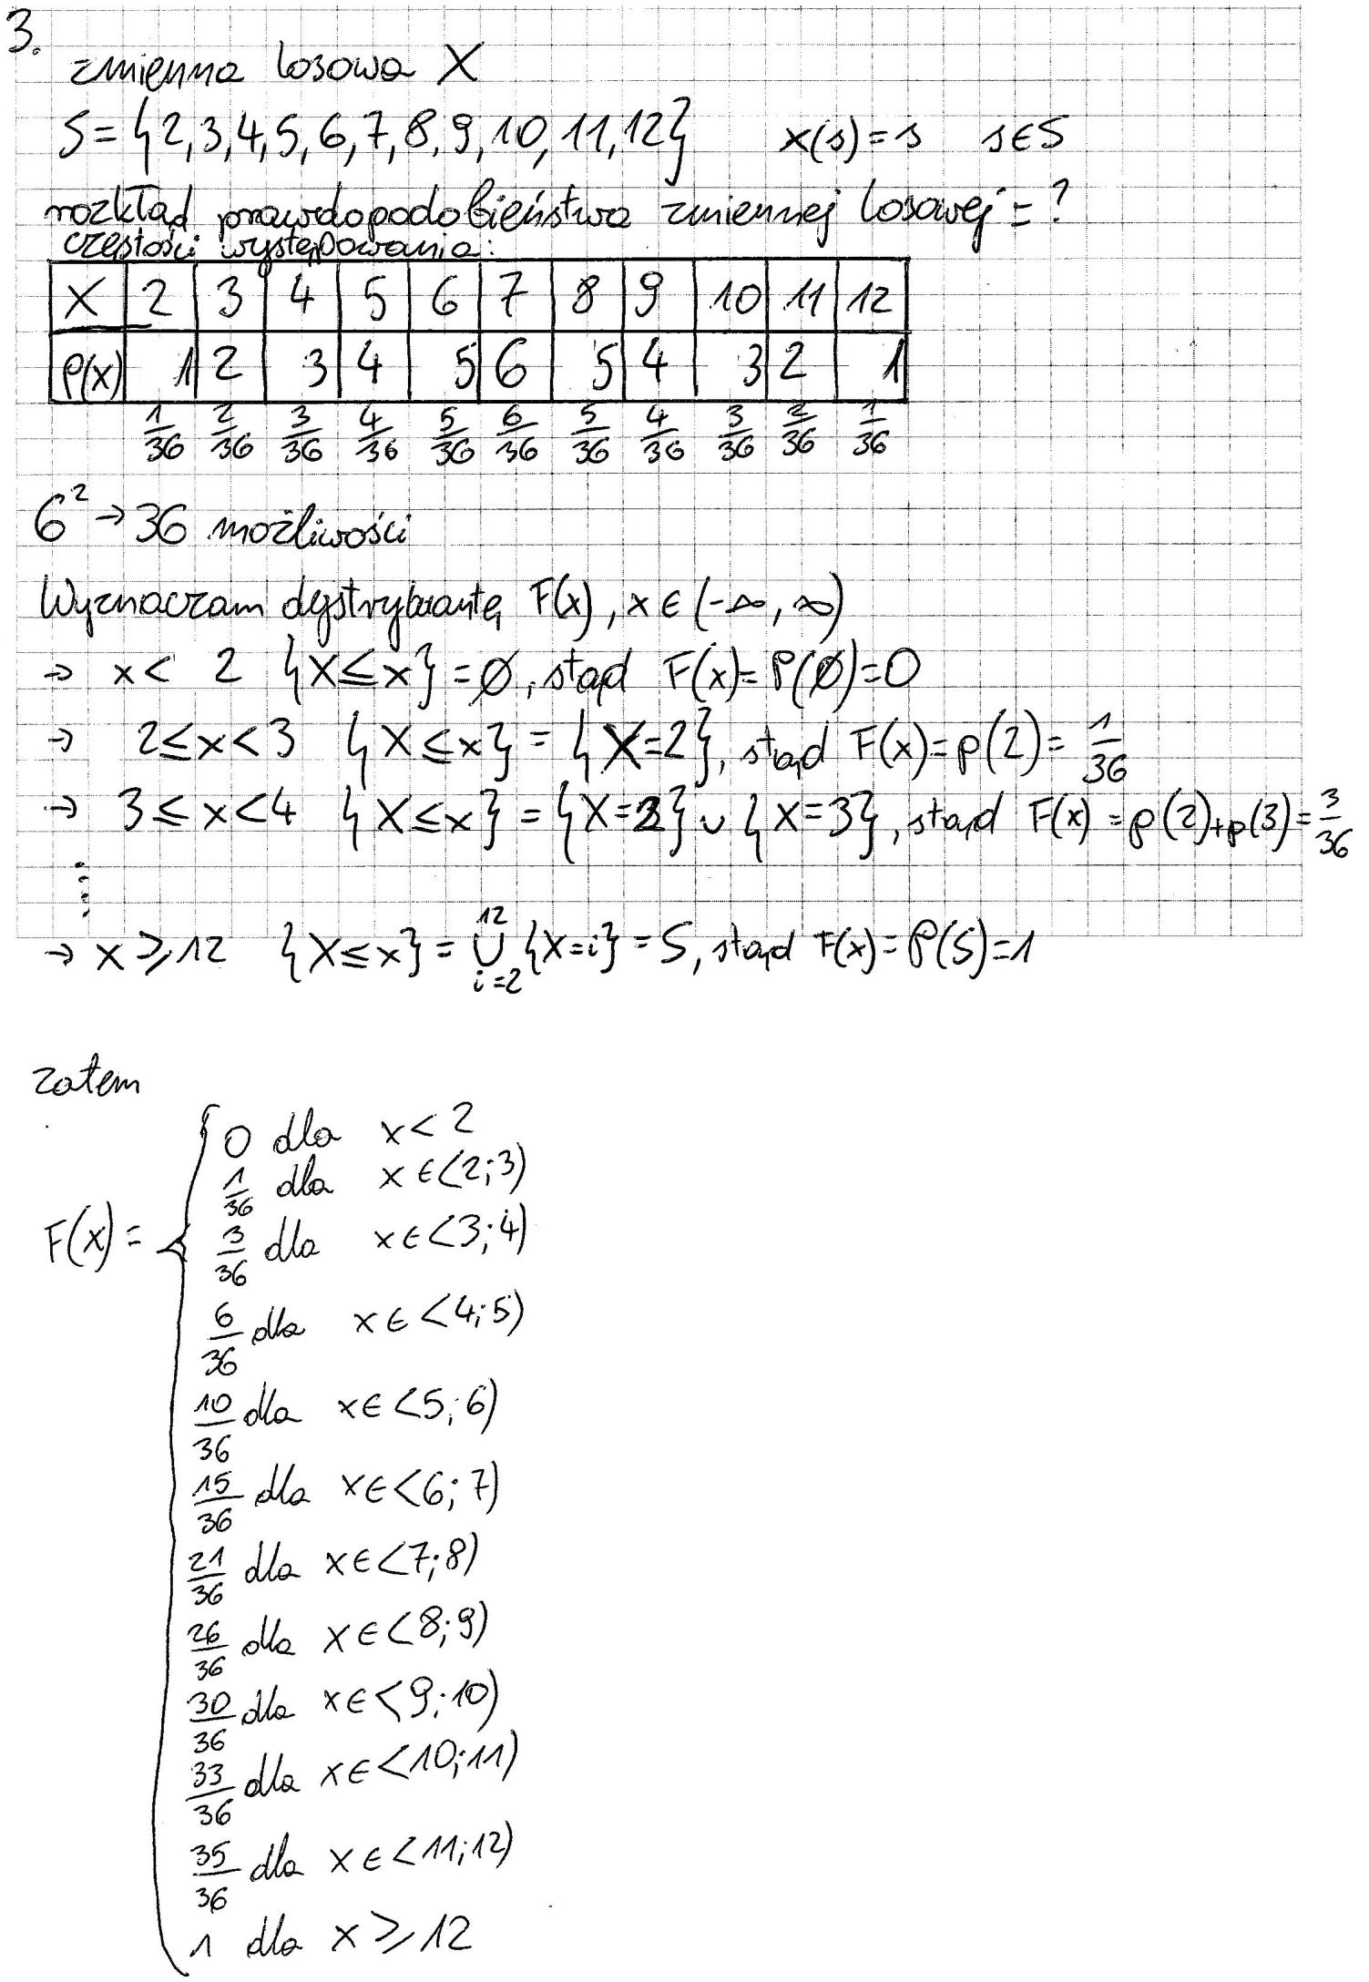

4. Zmienna losowa X ma dystrybuantę F określoną wzorem.
a) Wyznacz jakie wartości może przyjąć C
b) Podaj funkcję prawdopodobieństwa zmiennej losowej X
c) Oblicz prawdopodobieństwa: P(- 4 < X < 4), P( X >2).
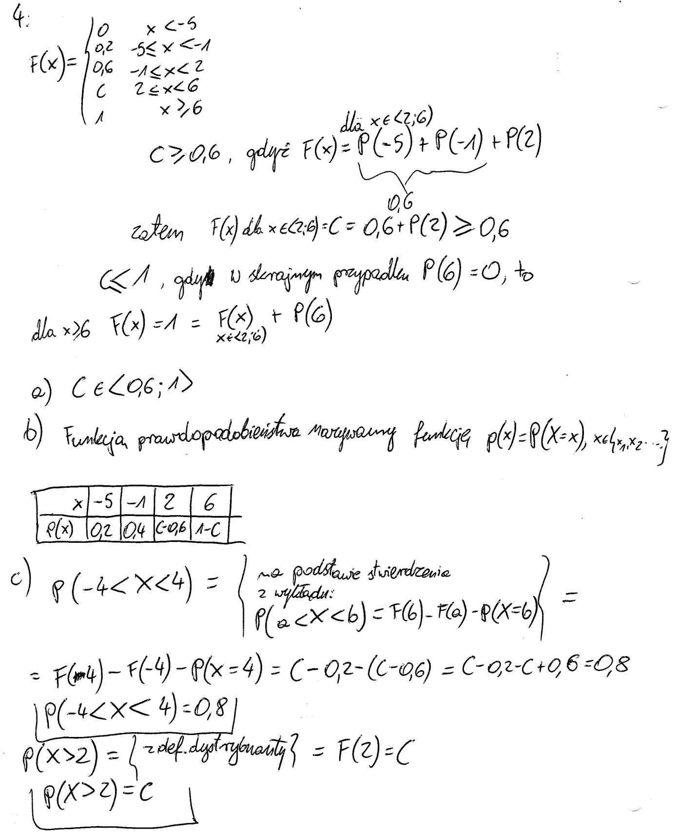

wykonał
Sławomir Jabłoński,
s14736

